视频解析P131〜P136：https://www.bilibili.com/video/BV1jY411b73f?p=131

文字解析：下方

二叉树遍历
已知一个二叉树的先序遍历序列为①、②、③、④、⑤，中序遍历序列为②、①、④、③、⑤，则该二叉树的后序遍历序列为 （57） 。对于任意一棵二叉树，叙述错误的是 （58） 。（2009年下半年）
（57） A. ②、 ③、 ①、 ⑤、 ④ B. ①、 ②、 ③、 ④、 ⑤
C. ②、 ④、 ⑤、 ③、 ① D. ④、 ⑤、 ③、 ②、 ①
（58） A. 由其后序遍历序列和中序遍历序列可以构造该二叉树的先序遍历序列
B. 由其先序遍历序列和后序遍历序列可以构造该二叉树的中序遍历序列
C. 由其层序遍历序列和中序遍历序列可以构造该二叉树的先序遍历序列
D. 由其层序遍历序列和后序遍历序列不能构造该二叉树的中序遍历序列
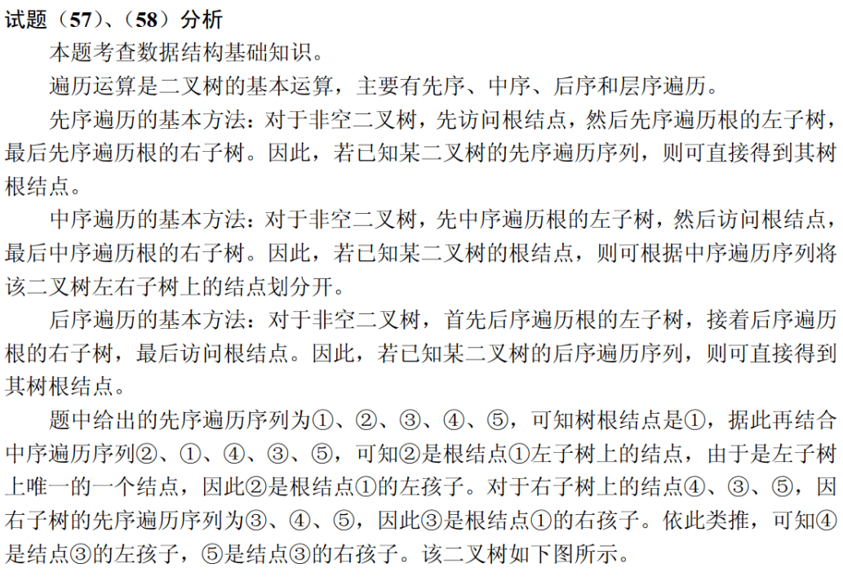
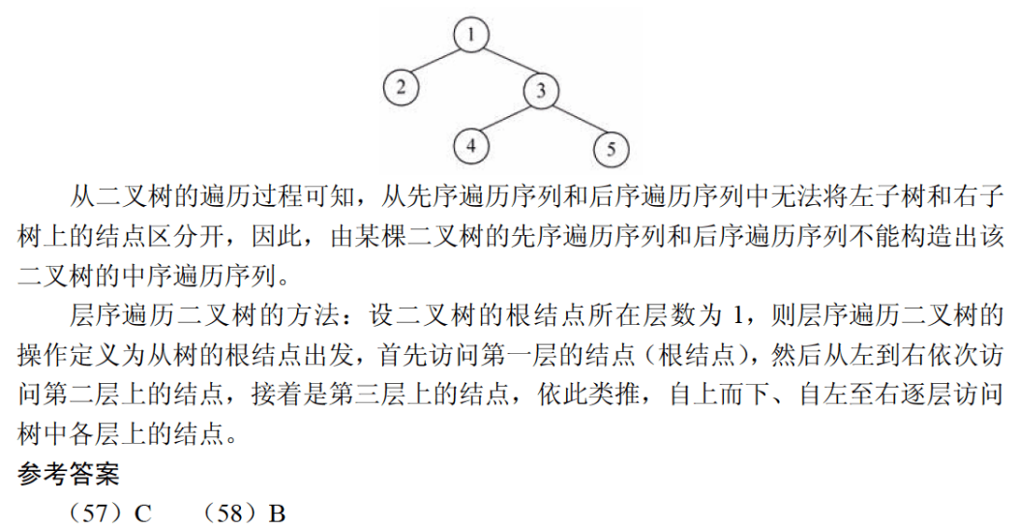

若某二叉树的后序遍历序列为KBFDCAE，中序遍历序列为BKEFACD，则该二叉树为 （58） 。（2012年下半年）
（58） A. 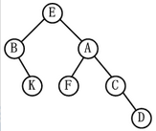 B. 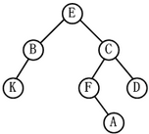
C. 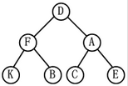 D. 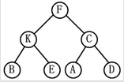
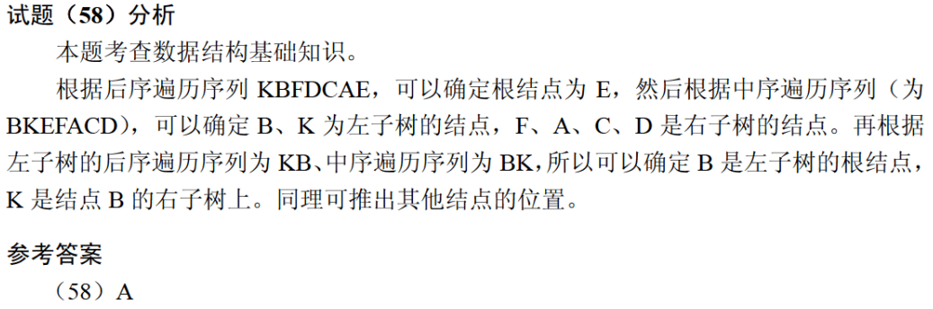

对于非空的二叉树，设D代表根结点，L代表根结点的左子树R代表根结点的右子树。若对下图所示的二叉树进行遍历后的结点序列为7 6 5 4 3 2 1，则遍历方式是 （59） 。（2015年下半年）
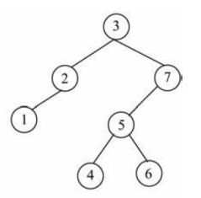
（59） A. LRD B. DRL C. RLD D. RDL
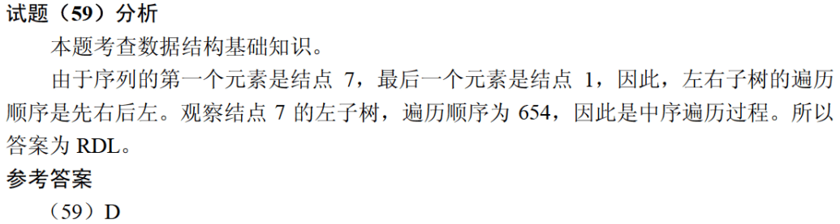

某二叉树的先序遍历序列为ABCDEF，中序遍历序列为BADCFE，则该二叉树的高度（即层数）为 （59） 。（2017年上半年）
（59） A. 3 B. 4 C. 5 D. 6
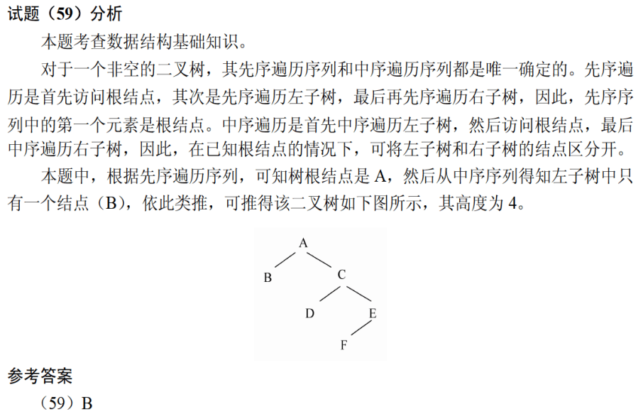

已知某二叉树的先序遍历序列为A B C D E F、中序遍历序列为B A D C F E，则可以确定该二叉树 （58） 。（2018年下半年）
（58） A. 是单支树（即非叶子结点都只有一个孩子）
B. 高度为4（即结点分布在4层上）
C. 根结点的左子树为空
D. 根结点的右子树为空
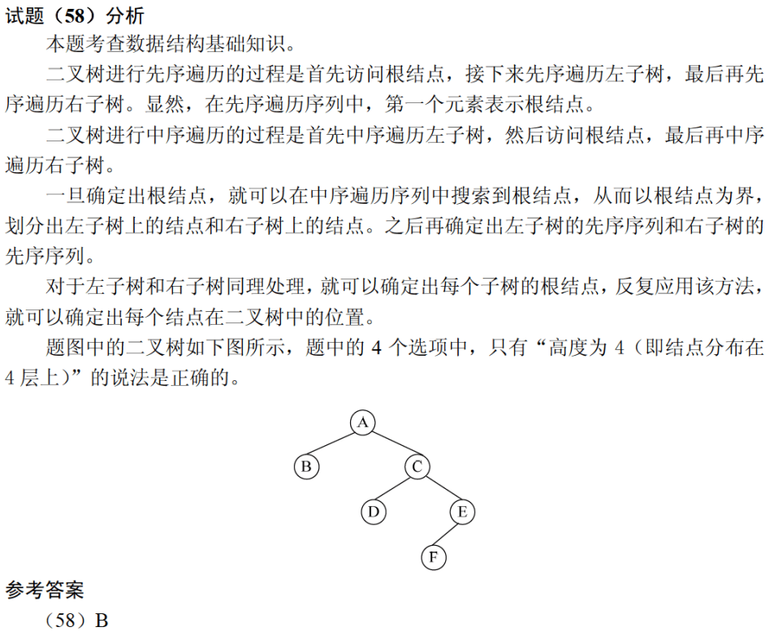

某二叉树的中序，先序遍历序列分别为{20, 30, 10, 50, 40}, {10, 20, 30, 40, 50}，则该二叉树的后序遍历序列为 （58） 。（2019年下半年）
（58） A. 50, 40, 30, 20, 10 B. 30, 20, 10, 50, 40
C. 30, 20, 50, 40, 10 D. 20, 30, 10, 40, 50
